Trần Ngọc Hải
213110179
MỤC LỤC
BÀI LÀM 2
Hình 1 2
Hình 2 3
Hình 3 3
Hình 4 4
Hình 5 4

BÀI LÀM


Hình 1

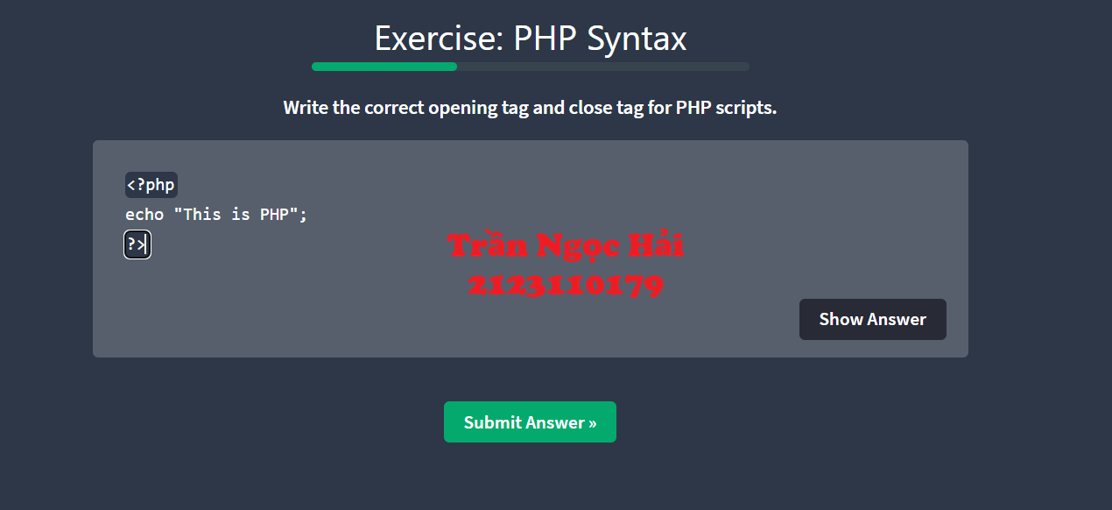

Hình 2


Hình 3

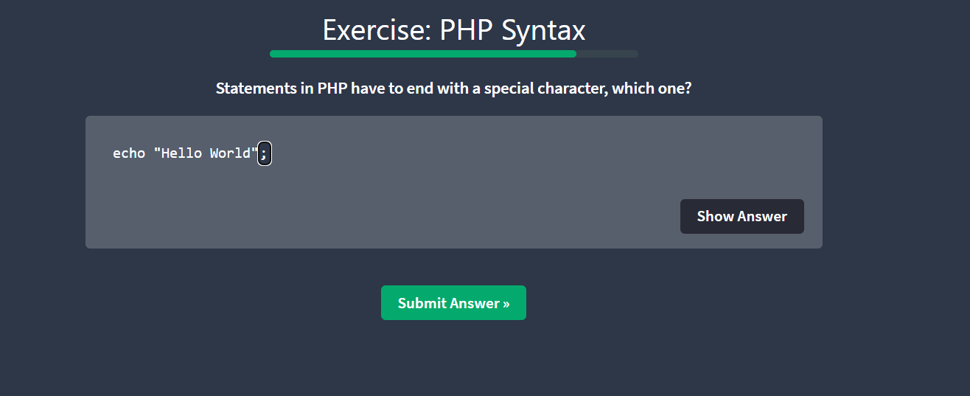

Hình 4
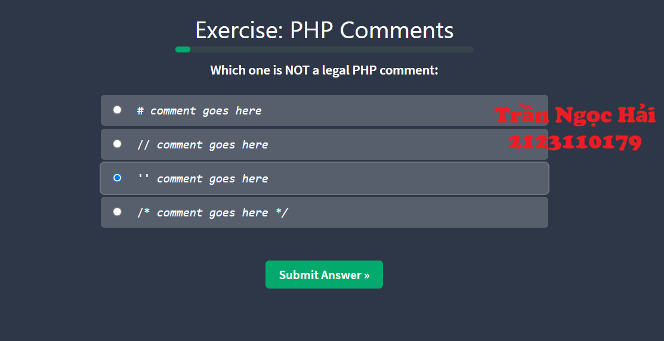

Hình 5

